锑业VIP周刊

（12.9-12.13）

目 录

价格行情 2
MB锑近期走势 2
欧洲鹿特丹金属锑近期走势 3
国内2#锑锭近期走势 4
国内氧化锑近期走势 5
新闻动态 5
辰州矿业拟15.5亿收购黄金洞矿业 今日起复牌 5
云南祥云中天锑业公司获国家高新技术企业认定 5
泰中铅锑合金厂的成功路径 5
国务院取消钨锑生产企业出口供货资格审批 6
分析预测 6
本周锑市低价货源减少 6

联系我们：
北京创意坊科技有限公司
地址：北京市朝阳区高碑店盛世龙源12号楼
邮编：100022
总机：+86-10-58303333

价格行情

MB锑近期走势

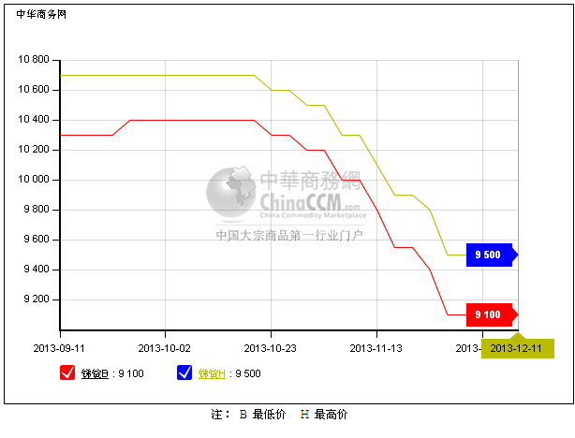

欧洲鹿特丹金属锑近期走势
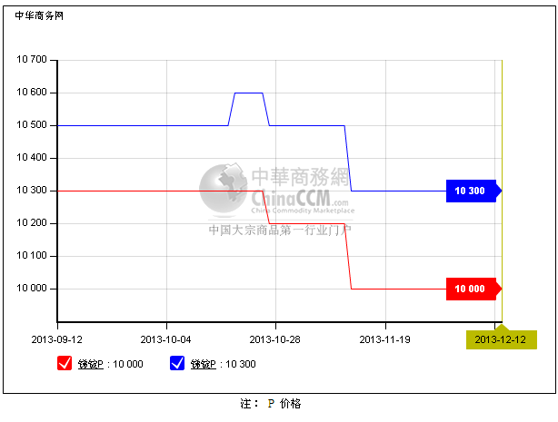

国内2#锑锭近期走势
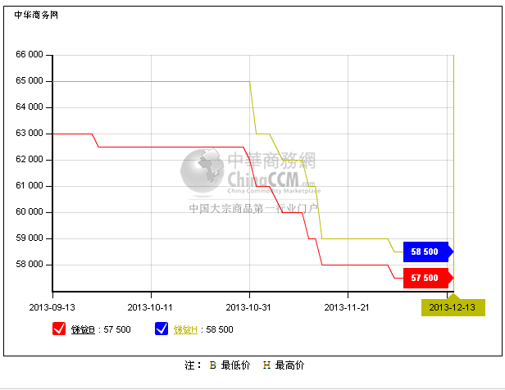

国内氧化锑近期走势
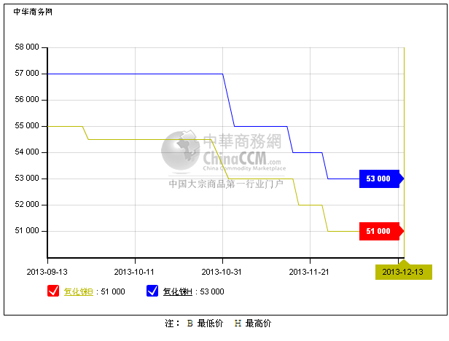

新闻动态

辰州矿业拟15.5亿收购黄金洞矿业 今日起复牌
辰州矿业公布重组预案，拟通过发行股份及支付现金方式购买控股股东湖南黄金集团有限责任公司持有的湖南黄金洞矿业有限责任公司100%股权，并向特定投资者非公开发行股份募集配套资金。

云南祥云中天锑业公司获国家高新技术企业认定
近日，云南祥云中天锑业有限责任公司被认定为国家高新技术企业。至此，祥云县已有两个国家高新技术企业，被认定的高新技术企业将获得30万元的扶持资金。

泰中铅锑合金厂的成功路径
在对环保要求很高的泰国土壤上，成功运作近20年光阴。它的产品占泰国市场的30%以上，被称为中国资金和中国技术在当地最好的应用。

国务院取消钨锑生产企业出口供货资格审批
12月10日，国务院办公厅发布《国务院关于取消和下放一批行政审批项目的决定》，再取消和下放68项行政审批项目。其中取消了国土资源部对国家出资从事区域性矿产地质调查的地区申请暂停受理新的探矿权备案核准和商务部对钨、锑生产企业出口供货资格审批。

分析预测

本周锑市低价货源减少
中商网讯:本周锑价呈现上浮趋势，市场低价货源有所减少，其中湖南地区较为明显。冷水江地区厂家反映因为近期陆续有一些成交，目前库存资金压力不大，较多厂家将2#锑含票报价上调至5.8万元/吨左右。
有接货商也反映，近期锑价有1000元/吨左右的涨幅。也有厂家表示，前半周有1#锑少量成交在5.8万元/吨下方。另外大厂本周2#锑成交价格在5.8万元/吨。但多数厂商表示目前下游5.8万元/吨的价格接货有压力，成交有限。
今日湖南某厂家也表示，将0#锑报价上调500元至5.05万元/吨（不含税），但下游高价接货信心偏不足，心里价位在5.0万元/吨。局面较僵持。认为短期大幅上涨的行情较不易实现。
相比湖南，广西等地价格变动相对迟缓。有厂家反映本周2#锑不带票市场在4.8-4.85万元/吨附近有成交。交易量在50-100吨左右。表示锑白厂需求较少，对象主要是贸易商。对目前涨势反响不大，维稳观望。
受锑锭价格上浮影响，氧化锑少数厂家报价小幅跟涨，但部分厂家表现仍较谨慎。认为，近期出口市场将逐渐转淡，短期后市仍以维稳出货为主。氧化锑市场价格主流暂无明显上涨。报价在5.1-5.2万元/吨，成交集中在5.0-5.2万元/吨。氧化锑出口报价大体稳定。有出口企业表示，目前FOB报价在8500-8600美元/吨，成交仍有一定让价空间。
对于近期国务院取消钨锑生产企业出口供货资格审批的消息，出口企业大多表示目前还不太明确，但预计影响比较有限，因为锑产品出口总量及出口许可证等有要求。但具体影响仍要等到实施以后。企业人士表示锑锭外销市场一直比较混乱，按目前国内锑锭的价格很难有成交，价格倒挂严重。
目前锑锭市场买卖双方均较谨慎。因为年底还贷等压力企业资金不会太宽松，买方囤货的不多，卖方也不会太坚持。同时随着国外圣诞节前的备货告一段落，近期氧化锑工厂需求也不高。所以还需等节点过去，市场真正好转可能要到12月末1月初，月底前锑价继续上调存在阻力。另外市场人士也分析，春节以后锑原料供应一般比较紧张，对春节以后行情心存期待。(中华商务网小金属频道 请勿转载)

